МИНИСТЕРСТВО ОБРАЗОВАНИЯ, НАУКИ И МОЛОДЕЖНОЙ ПОЛИТИКИ НИЖЕГОРОДСКОЙ ОБЛАСТИ ГОСУДАРСТВЕННОЕ БЮДЖЕТНОЕ ПРОФЕССИОНАЛЬНОЕ ОБРАЗОВАТЕЛЬНОЕ УЧРЕЖДЕНИЕ

«НИЖЕГОРОДСКИЙ РАДИОТЕХНИЧЕСКИЙ КОЛЛЕДЖ»

Курсовая работа

Специальность:

09.02.07 Информационные системы и программирование.

«Проектирование информационной системы для

магазина смартфонов»

|  |  |
| --- | --- |
| Разработал:  Обучающийся группы 3ИСиП-19-1  Мамонов Антон Дмитриевич  Защитил с оценкой:_____________ | Руководитель работы:  Щербатюк Марина Сергеевна |

Нижний Новгород

2022 г.

**Содержание.**

Введение. 3

1. Анализ предметной области. 4

1.1 Диаграмма вариантов использования. 5

1.2 Диаграмма последовательностей. 6

1.3 Диаграмма деятельности. 7

1.4 Диаграмма классов. 8

2. Разработка технического задания. 9

2.1 Наименование информационной системы. 9

2.2 Назначение и область применения. 9

2.3 Требования к информационной системе. 9

2.4 Условия эксплуатации. 10

2.5 Требования к информационной и программной совместимости. 10

3. Разработка информационной системы. 11

3.1 Создание подсистем. 11

3.2 Создание перечислений. 11

3.3 Создание справочников. 12

3.4 Создание регистров сведений. 14

3.5 Создание регистров накопления. 14

3.6 Создание документов. 15

3.7 Создание отчетов. 20

3.8 Создание ролей и пользователей. 21

4. Тестирование информационной системы. 23

5. Руководство пользователя. 25

Заключение. 30

Литература. 31

**Введение.**

В условиях всевозрастающей конкуренции в сфере торговли способны выжить только предприятия, предлагающие своим клиентам все более совершенный сервис. Причем для маленького магазина повышение качества обслуживание клиентов даже более важно, чем для крупной розничной сети. Ведь очень часто именно клиентский сервис становится последним решающим аргументом в борьбе за покупателей.

Однако совершенствование уровня обслуживания невозможно обеспечить без автоматизации торгового процесса. Причем закупка и установка даже самого новейшего торгового оборудования без системы автоматизации магазина будет неэффективной, поскольку торговая техника всего лишь выполняет свою механическую работу.

Автоматизацию магазина розничной торговли трудно осуществить без программного обеспечения «1С», позволяющего автоматизировать весь цикл работ – от кадрового и бухгалтерского учета до управления магазином. Ведь процесс внедрения программы автоматизации торговли не имеет типовых решений и осуществляется индивидуально под задачи и специфику каждого магазина.

Автоматизация кассовых операций позволит снизить количество злоупотреблений и ошибок кассира, повысить его производительность, одновременно сократив время обслуживания покупателей. А внедрение комплексной информационной системы позволит оперативно получать и анализировать всю информацию, поступающую с терминалов сборов данных, на основе которых и будет выстраиваться вся коммерческая политика магазина.

Актуальность данной работы состоит в том, чтобы обеспечить успешное ведение деятельности предприятия за счёт использования электронного документооборота.

Цель данной курсовой работы – оптимизировать комплексную конфигурацию электронного документооборота для автоматизации работы магазина смартфонов.

В результате решения данной задачи произойдёт сокращение времени выполнения работы, улучшение качества выполняемой работы, и повышение производительности труда сотрудника.

**1. Анализ предметной области.**

Информация о магазине.

Исходные данные о магазине смартфонов:

Магазин располагается в нескольких помещениях (склад, торговый зал). У розничного поставщика есть оптовые (основные) поставщики, осуществляющие поставку смартфонов и аксессуаров на склад магазина.

Так же в магазине есть свой штат сотрудников: продавцы-консультанты, осуществляющие продажу товара, менеджеры, бухгалтер и кладовщик.

Клиент, приходя в магазин, взаимодействует с продавцом-консультантом, который, в свою очередь, осуществляет продажу товаров. Операции с денежными средствами и отбивку чека осуществляет так же продавец. При покупке товара, клиент получает чек с указанием товара и его стоимости, на основании которого ему выдают необходимый товар.

При отсутствии товара на основном складе работник магазина выбирает отсутствующие товары и на основании этих данных составляет заявку менеджеру.

Менеджер выполняет заказы у поставщиков, поиск организаций для сотрудничества, выписка счетов, контроль оплаты, документооборот и отгрузка товара.

Должностные лица и структурные подразделения (отделы), участвующие в процессе деятельности магазина (розничного поставщика) электронных компонентов и запчастей:

1. высшее руководство магазина
   1. директор
2. бухгалтерия
   1. главный бухгалтер
3. склад
   1. работник склада (менеджер склада)
4. отдел продаж:
   1. старший менеджер по продажам;
   2. Продавец-консультант

**1.1 Диаграмма вариантов использования.**

На данном рисунке приведена диаграмма вариантов использования для информационной системы «Информационная система для магазина смартфонов». В данной системе можно выделить следующих актёров и соответствующие им прецеденты:

* Работник склада – проводит полный оборот товаров на складе, формирует отчетность по какому-либо движению товара, при отсутствии товара на складе оформляет заказ у соответствующего поставщика, формирует отчетность о поступлении.
* Менеджер – заполняет журнал продаж, получает счета из офиса, формирует прайс-лист, оформляет гарантийный талон, оформляет отчеты о проделанной работе
* Бухгалтер – формирование и расчёт заработной платы сотрудников, заносите сведения о товарах и услугах, предоставляет прайс-лист менеджеру
* Продавец-консультант – общение с потенциальным покупателем (заказчиком), формирование договоров о услугах и актов о выполнении работ.
* Директор – отслеживает деятельность сотрудников.
* 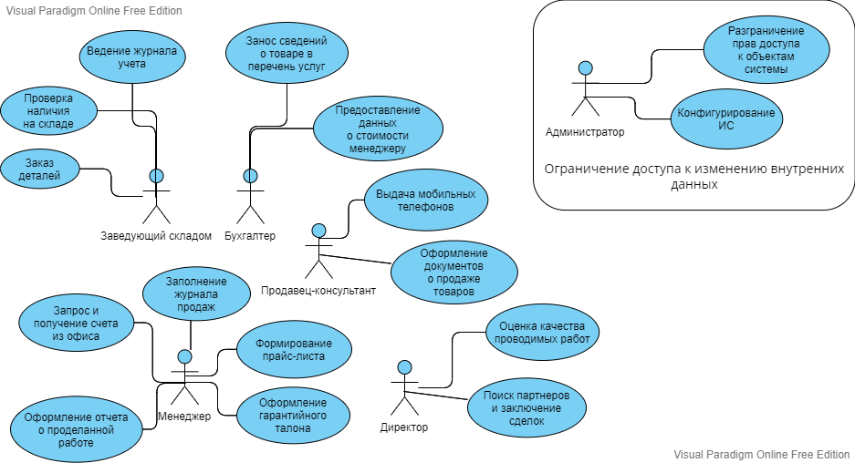Администратор – не является как таковым участником процесса работы магазина, конфигурирует информационную систему, имеют разграниченный доступ к данным

Рисунок 1.1 – Диаграмма вариантов использования

**1.2 Диаграмма последовательностей.**

На рисунке ниже изображена диаграмма последовательностей для процесса формирования документа «Приходная накладная». Пользователь должен выбрать все критерии, по которым будет составляться документ, проверить заполнение, сохранить данные и провести документ.

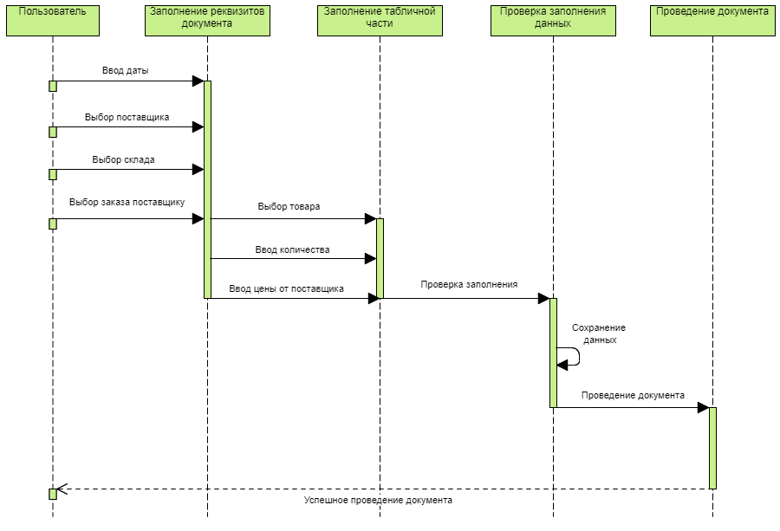

Рисунок 1.2 – Диаграмма последовательности действий

**1.3 Диаграмма деятельности.**

На рисунке ниже изображена диаграмма деятельности для варианта использования «Оформление заказа», отображающая деятельность определенных действующих лиц в системе. (см. рис. 1.3)

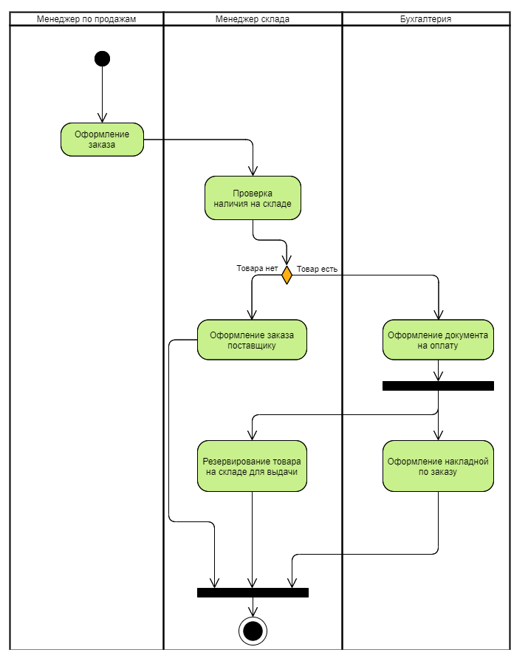

Рисунок 1.3 – Диаграмма деятельности

**1.4 Диаграмма классов.**

На данном рисунке изображена диаграмма классов, отображающая зависимости между объектами в разработанной информационной системе. (см. рис 1.4)

Желтым цветов выделены документы и их табличные части, а синим цветом выделены справочники.

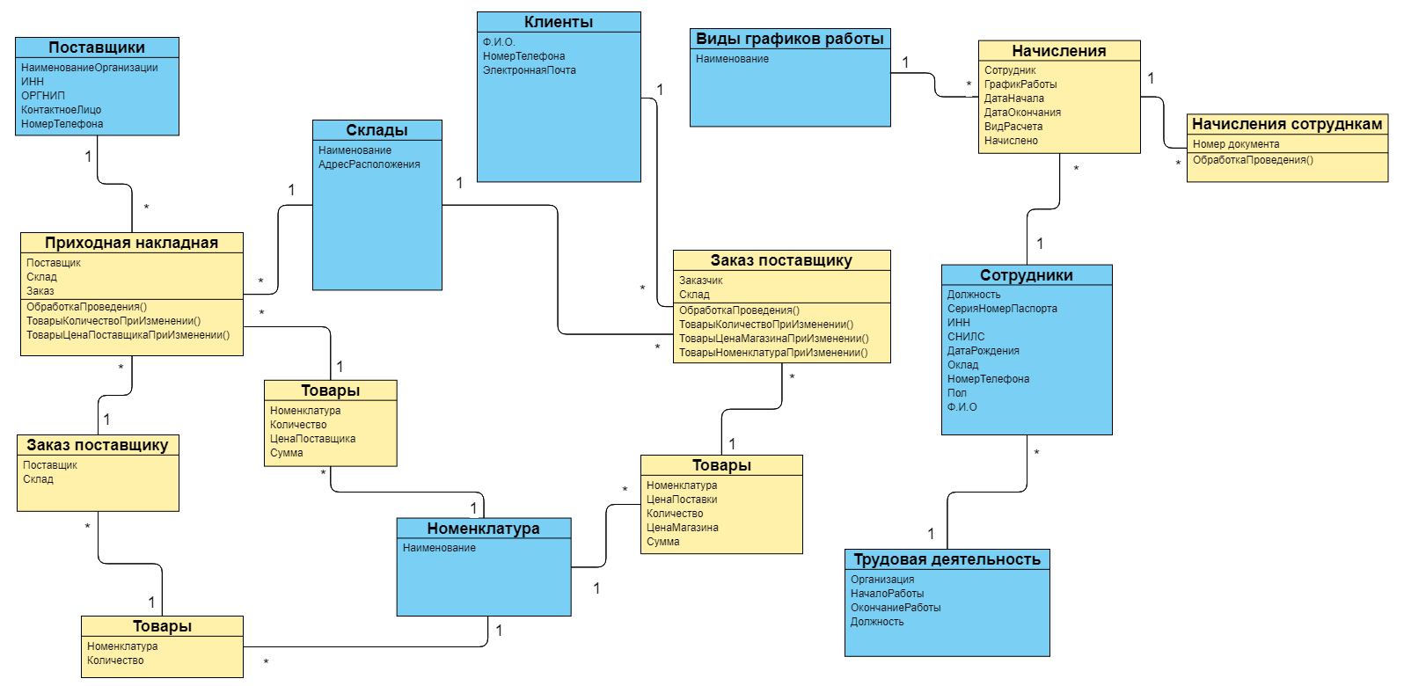

Рисунок 1.4 – Диаграмма классов

**2. Разработка технического задания.**

**2.1 Наименование информационной системы.**

Разработка информационной системы для магазина смартфонов на основе платформы 1С: Предприятие 8.3.

**2.2 Назначение и область применения.**

Информационная система предназначена для автоматизации управления деятельностью магазина, а именно:

* Эффективно осуществлять контроль;
* Поддержание актуальности;
* Минимальные временные затраты;
* Эффективность взаимодействия.

ИС должна облегчить и ускорить сбор, обработку и хранение информации.

**2.3 Требования к информационной системе.**

2.3.1 Исходные данные.

* О сотрудниках – ФИО, паспортные данные, номер телефона, адрес проживания, прошлое место работы, должность, должность, паспортные данные, оклад в час;
* О перечне товаров – артикул, название, категория, стоимость;
* О клиентах – ФИО, номер телефона.

2.3.2 Функциональные требования.

* Система должна быть простой и понятной пользователю;
* Внедрение ИС должно привести к положительному экономическому эффекту;
* Ведение учета товаров в магазине;
* Математическое обеспечение должно включать все ранее разработанные и применяемые на предприятии методики и алгоритмы расчета основных экономических показателей;
* Информационное обеспечение должно включать данные о клиентах и сотрудниках, товарах, поставщиках, ценах.

2.3.3 Требования к обеспечению надежного функционирования программы.

Надежное (устойчивое) функционирование программы должно быть обеспечено выполнением совокупности организационно-технических мероприятий, перечень которых приведен ниже:

* Организацией бесперебойного питания технических средств;
* Использованием лицензионного программного обеспечения;
* Регулярным выполнением требований ГОСТ 51188-98. Защита информации.

**2.4 Условия эксплуатации.**

В состав технических средств должен входить совместимый персональный компьютер, включающий в себя:

* Процессор с архитектурой x86-64 (Intel с поддержкой EM64T AMD с поддержкой AMD64);
* Оперативная память не менее 2048 Мб;
* Жесткий диск объемом не менее 75Гб.

**2.5 Требования к информационной и программной совместимости.**

**2.5.1 Требования к языкам программирования.**

Встроенный язык программирования 1С.

**2.5.2 Требования к программным средствам, используемым программой.**

Системные программные средства, используемые программой, должны быть представлены:

* Наличие лицензионно локализованной операционной системы семейства Windows;
* Наличие лицензионной программы «1С: Предприятие» 8.3 версией не ниже, чем 8.3.20.1613.

**2.5.3 Требования к программной документации.**

Состав программной документации должен включать в себя:

* Техническое задание;
* Программу и методики испытаний;
* Инструкцию пользователя.

**3. Разработка информационной системы.**

**3.1 Создание подсистем.**

Подсистемы предназначены для логичного визуального разделения объектов конфигурации. Были созданы следующие подсистемы. (см. рис 3.1.1)

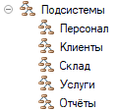

Рисунок 3.1.1 — Подсистемы.

Картинки из нестандартного набора, чтобы более просто различать их визуально (см. рис 3.1.2)

Рисунок 3.1.2 - Подсистемы в режиме 1С: Предприятие

**3.2 Создание перечислений.**

* **Перечисление «Пол»**

Предназначен для создания и хранения конкретных значений пола, которые применяются для реквизитов сотрудников и клиентов. (см. рис 3.2.1)

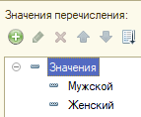

Рисунок 3.2.1 – Значения перечисления «Пол»

* **Перечисление «Должность»**

Предназначен для создания и хранения должностей, существующих в конкретной организации. (см. рис 3.2.2)

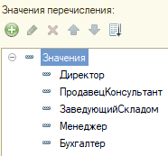

Рисунок 3.2.2 – Значения перечисления «Должность»

**3.3 Создание справочников.**

Предназначение справочников заключается в хранении информации, которая будет использоваться в других объектах 1С. Для того чтобы не было путаницы в названиях и обозначениях создаётся справочник, где фиксируются данные.

В системе были разработаны следующие справочники. (см. рис 3.3.1)

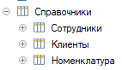

Рисунок 3.3.1 – Справочники

* **Справочник «Сотрудники».**

Хранит в себе информацию о сотрудниках. Состоит из реквизитов и табличных частей (см. рис 3.3.2, 3.3.3)

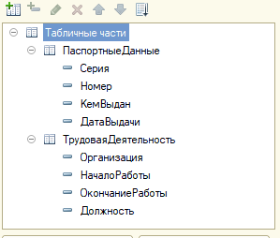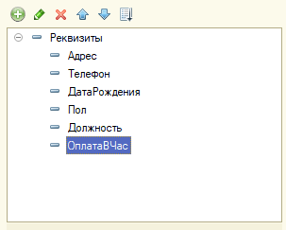

Рисунок 3.3.2 - Реквизиты

Рисунок 3.3.3 – Табличные части

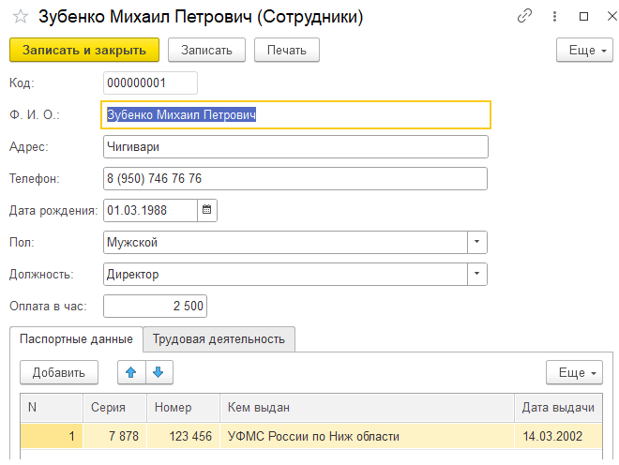Вид формы добавления сотрудника (см. рис 3.3.4)

Рисунок 3.3.4 – Форма элемента справочника «Сотрудники»

* **Справочник «Клиенты»**

Справочник «Клиенты» предназначен для учёта и фиксации данных о клиентах магазина. (см. рис 3.3.5)

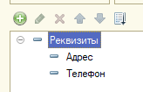

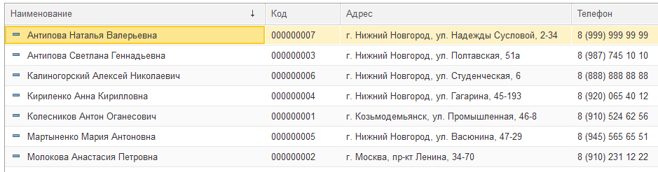Рисунок 3.3.5 – Структура справочника «Клиенты»

Рисунок 3.3.6 – Вид справочника «Клиенты»

* **Справочник «Номенклатура»**

Текущий справочник создан для хранит в себе данные о товарах. Иерархическая структура по типу товаров. В нем используются только стандартные реквизиты. (см. рис 3.3.7)

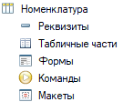

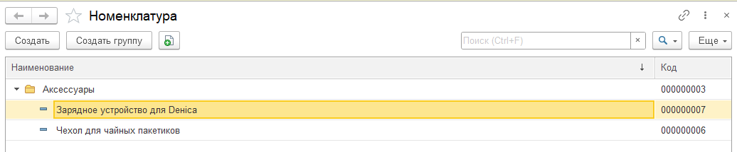Рисунок 3.3.7 – Структура справочника «Номенклатура»

Рисунок 3.3.8 – Вид справочника «Номенклатура»

**3.4 Создание регистров сведений.**

* **Регистр сведений «Розничные Цены»**

Данный регистр сведений необходим для хранения цен магазина на конкретную номенклатуру. (см. рис 3.4.1)

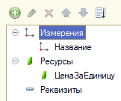

Рисунок 3.4.1 – Структура регистра сведений «Розничные Цены»

* **Регистр сведений «Оптовые Цены»**

Данный регистр сведений необходим для хранения цен, по которым пришла конкретная номенклатура от поставщика. (см. рис 3.4.2)



Рисунок 3.4.2 – Структура регистра сведений «Оптовые Цены»

**3.5 Создание регистров накопления.**

* **Регистр накопления «Учёт Товаров»**

Содержит в себе данные о проведении документов «Приход», «Уход» и «Списание». (см. рис 3.5.1)

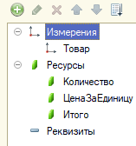

Рисунок 3.5.1 – Структура регистра накопления «Учёт Товаров»

**3.6 Создание документов.**

Документы - неотъемлемая часть каждой организации, в них фиксируется вся ее деятельность.

В системе были разработаны следующие документы. (см. рис 3.6.1)

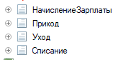

Рисунок 3.6.1 – Документы в конфигурации

* **Документ «Начисление зарплаты»**

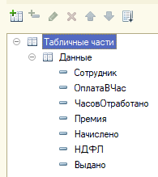Данный документ формируется на основании документа Заказы поставщикам и отображает приход материалов от поставщиков в магазин.(см. рис 3.6.2)

Рисунок 3.6.2 – Структура документа «Начисление зарплаты»

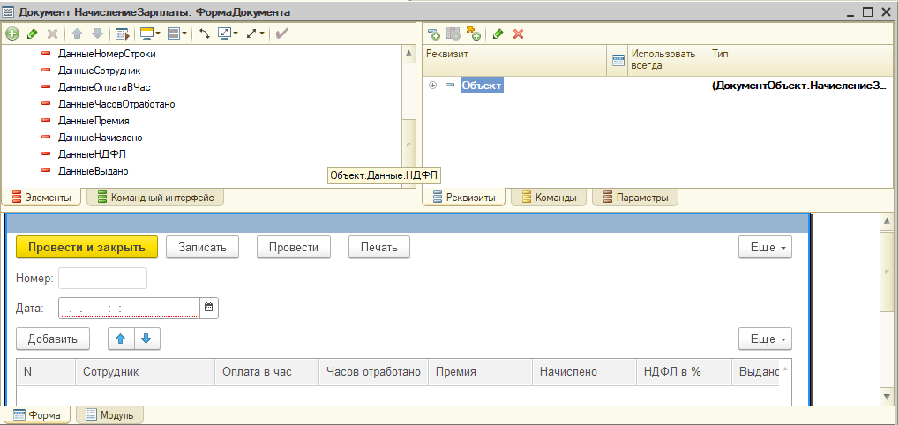 Для данного документа сформирована форма. (см. рис. 3.6.3)

Рисунок 3.6.3 – Форма документа «Начисление зарплаты»

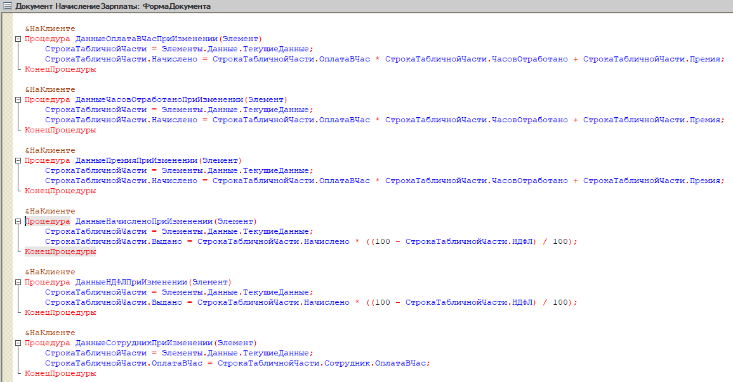В модуле формы элемента созданы события при изменении, для полей ОплатаВЧас, ЧасовОтработки, Премия, Начислно, НДФЛ, Сотрудники. (см. рис. 3.6.4)

Рисунок 3.6.4 – Модуль формы документа «Начисление зарплаты»

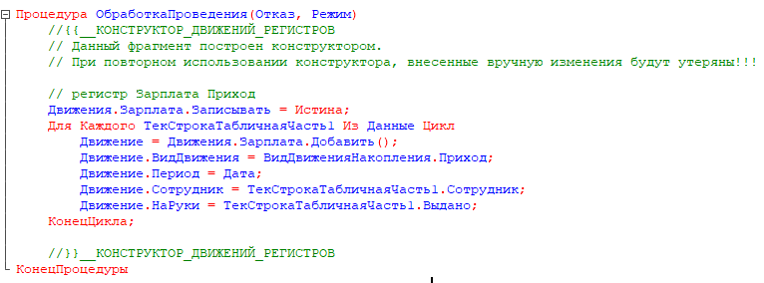В модуле прописана процедура Обработки проведения, в которой при проведении документа формируются движения регистре сведений. (см. рис 3.6.5)

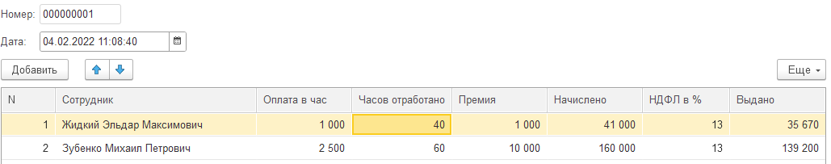Рисунок 3.6.5 – Обработка проведения документа «Начисление зарплаты»

Рисунок 3.6.6 – Вид документа «Начисление зарплаты»

* **Документ «Уход», он же «Продажа товаров»**

Данный документ необходим для формирования продажи. (см. рис 3.6.7)

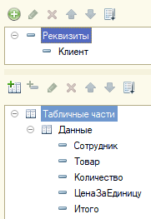

Рисунок 3.6.7 – Структура документа «Уход»

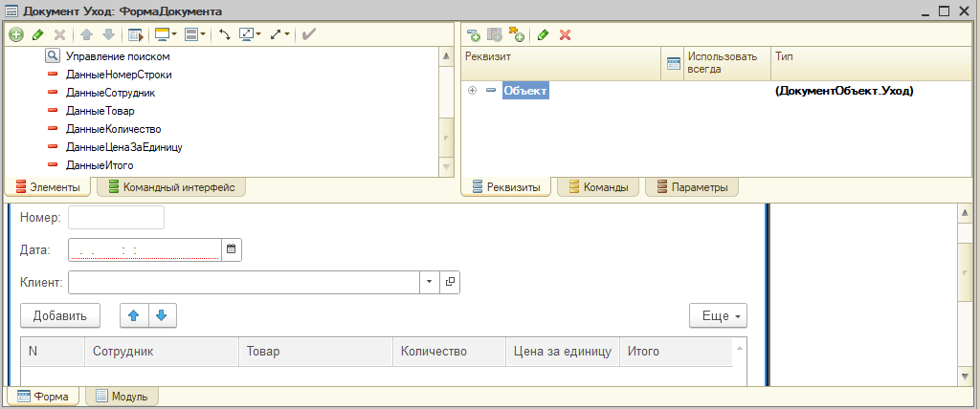Для данного документа сформирована форма. (см. рис 3.6.8)

Рисунок 3.6.8 – Форма документа «Уход»

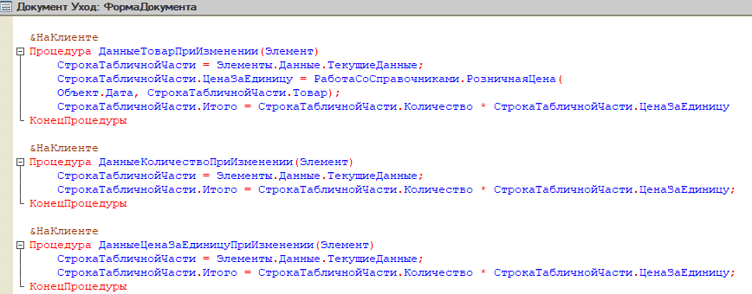В модуле формы элемента созданы события при изменении (см. рис. 3.6.9)

Рисунок 3.6.9 – События в форме документа «Уход»

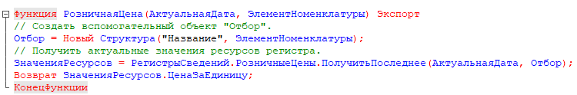Был создан общий модуль «Работа со справочниками». Он содержит функцию «Розничная Цена» для работы с документом «Уход». (см. рис 3.6.10)

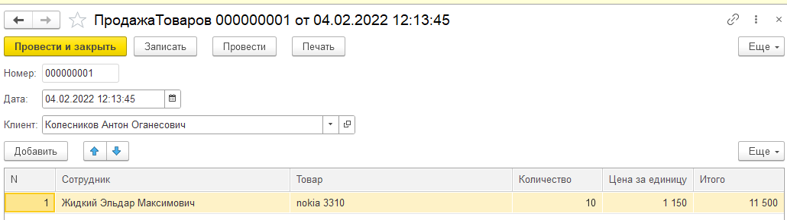Рисунок 3.6.10 – функция «Розничная Цена»

Рисунок 3.6.11 – Вид документа «Уход»

* **Документ «Приход»**

Содержит данные о поступлении товаров. (см. рис 3.6.12).

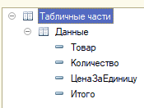

Рисунок 3.6.12 – Структура документа «Приход»

Для данного документа сформирована форма. Она полностью повторяет форму документа «Уход» (см. рис 3.6.13).

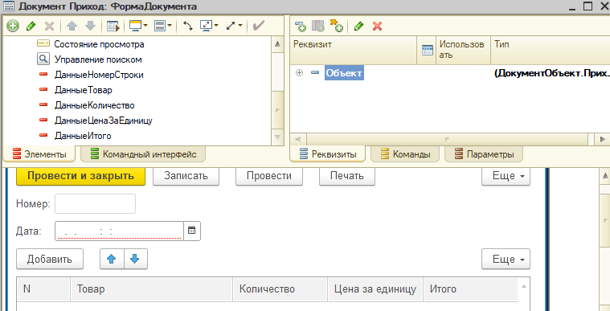

Рисунок 3.6.13 – Форма документа «Приход»

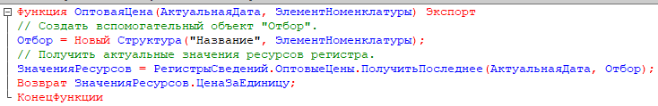Был создан общий модуль «Работа со справочниками». Он содержит функцию «Оптовая Цена» для работы с документом «Уход» (см. рис. 3.6.14).

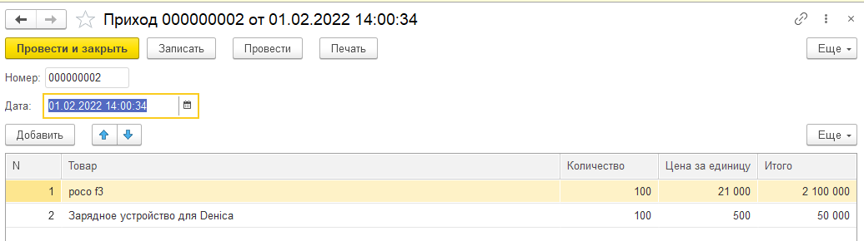Рисунок 3.6.14 – функция «Оптовая Цена»

Рисунок 3.6.15 – Вид документа «Приход»

* **Документ «Списание»**

Содержит данные о списании товаров (см. рис 3.6.16)

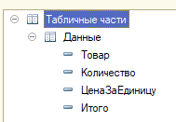

Рисунок 3.6.16 – Структура документа «Списание»

Для данного документа сформирована форма. Она полностью повторяет форму документа «Уход» (см. рис 3.6.17)

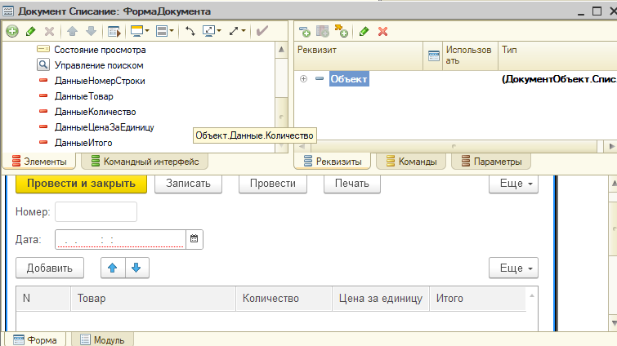

Рисунок 3.6.17 – Форма документа «Списание»

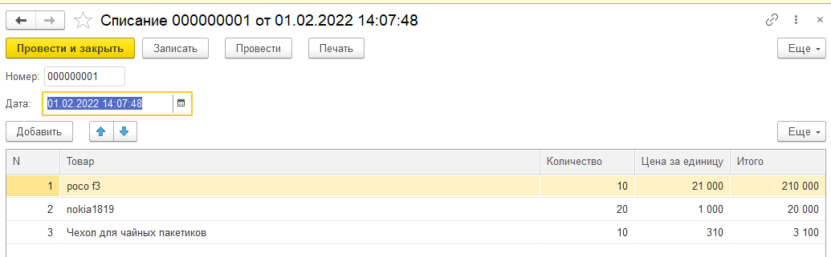Рисунок 3.6.18 – Вид документа «Списание»

**3.7 Создание отчетов.**

* **Отчет «Отчет о товарах»**

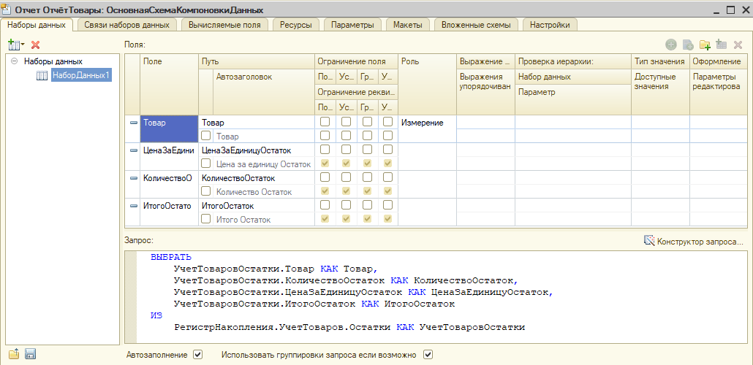Данный отчет необходим для контроля прихода, расхода и списания за определенный период времени. (см. рис 3.7.1)

Рисунок 3.7.1 – Схема отчета «Отчет о товарах»

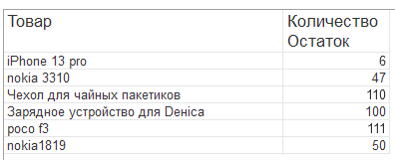

Рисунок 3.7.2 – Вид отчета «Отчет о товарах»

* **Отчет «Отчёт заработок»**

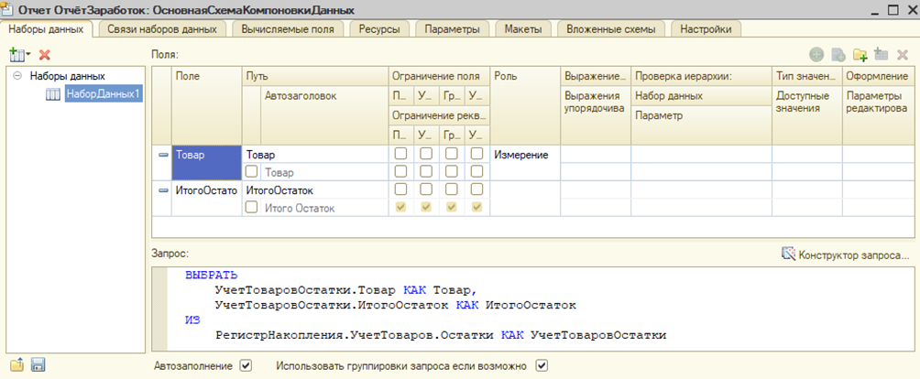Данный отчет отражает заработок компании. (см. рис 3.7.3)

Рисунок 3.7.3 – Схема отчета «Отчёт заработок»

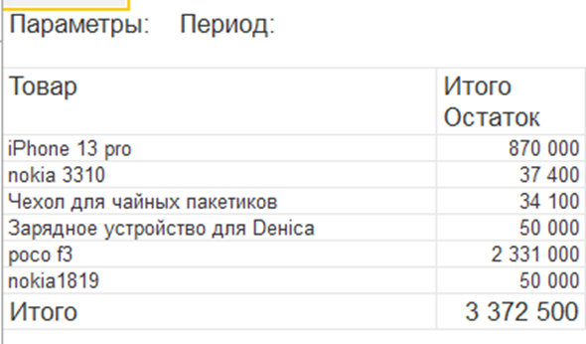

Рисунок 3.7.4 – Вид отчета «Отчёт заработок»

**3.8 Создание ролей и пользователей.**

В данной конфигурации были реализованы следующие роли и пользователи (см. рис. 3.8.1, 3.8.2)

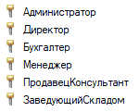

Рисунок 3.8.1 – Роли

**— Администратор**

Все права, за исключением права под названием Интерактивное удаление, чтобы он не мог случайно удалить данные. Эта роль нужна для того, чтобы вносить изменения в конфигурацию.

**— Директор**

Обращение к этой системе только для просмотра всех возможных данных в случае необходимости**,** и для изменения и добавления должностей и сотрудников.

**— Продавец – консультант**

Не имеет доступа к конфигурации. Она предназначена только для того, чтобы продавец мог найти информацию о нужном товаре и занести информацию о продаже в систему. Сюда также входит функционал о печати чеков.

**— Менеджер**

Добавление информации о поставках товаров, а также, как и продавец, занос информации о продаже в системе, искать товары и печатать чеки не только о продажах, но и о поставках.

**— Бухгалтер**

Данная роль имеет доступ к формированию заработной платы сотрудников, начислению зарплаты, установлению оптовых и розничных цен на продукцию.

**— Заведующий складом**

Имеет доступ к формированию номенклатуры, к оптовым ценам.

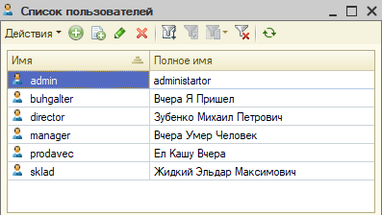

Рисунок 3.8.2 - Пользователи

**4. Тестирование информационной системы.**

Тестирование представляет собой набор действий, которые пользователь должен выполнить в программе. При автоматическом выполнении такого теста происходит имитация ввода информации пользователем.

Выполнение команд теста по интерактивному созданию объектов и заполнению форм отрабатываются платформой так же, как если бы эти данные пользователь вводил с клавиатуры. Для тестирования был выбран встроенный инструмент «Тестирование и исправление» (см. рис 4.1, 4.2).

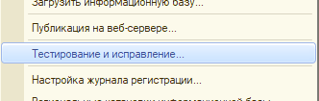

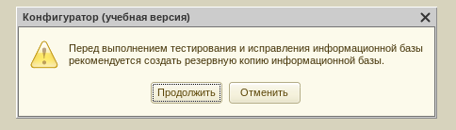Рисунок 4.1 – Инструмент тестирование и исправление

Рисунок 4.2 – Предупреждение перед началом тестирования

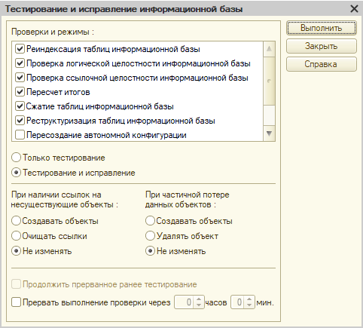После создания резервной копии нажимаем кнопку «Продолжить», появляется окно тестирования (см. рис 4.3).

Рисунок 4.3 – Параметры тестирования

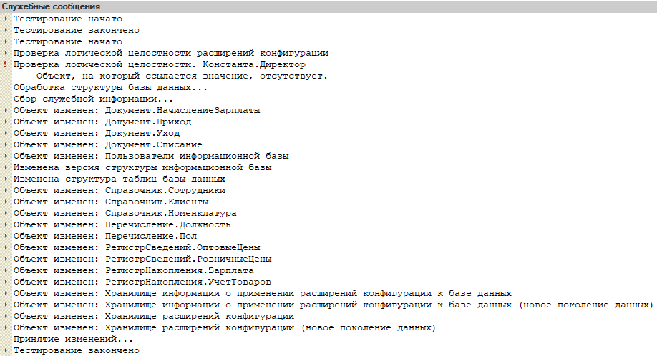После тестирования системы выдаёт сообщение об окончании тестирования (см. рис 4.4). У нас тестирование прошло успешно.

Рисунок 4.4 – Результаты тестирования

**5. Руководство пользователя.**

**Руководство пользователя для заведующего складом.**

Данное руководство пользователя разработано с целью облегчения взаимодействия системного заведующего складом с системой «1С: Предприятие».

Запустим «1С: Предприятие». Это можно сделать с помощью двойного нажатия по ярлыку, расположенном на рабочем столе, или с помощью однократного нажатия на ярлык в меню операционной системы «Windows». (см. рис. 5.1).

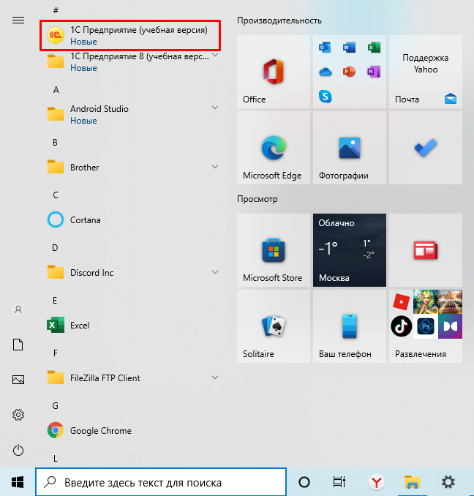

Рисунок 5.1 – Ярлык программы «1С: Предприятие» в меню «Windows»

После запуска появляется приветственное окно приложения «1С: Предприятие». Нужно выбрать нашу информационную базу и нажать 1С:предприятие. (см. рис 5.2).

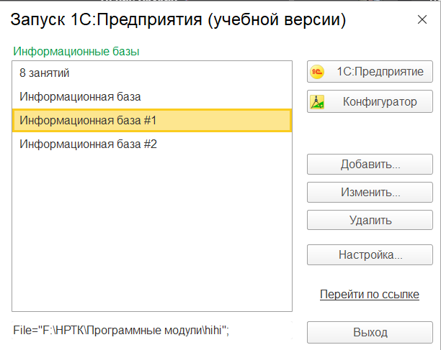

Рисунок 5.2 – Приветственное окно «1С: Предприятие»

После у нас появится окно, где нужно выбрать пользователя «sklad», ввести пароль, если необходимо и нажать на кнопку войти. (см. рис. 5.3).

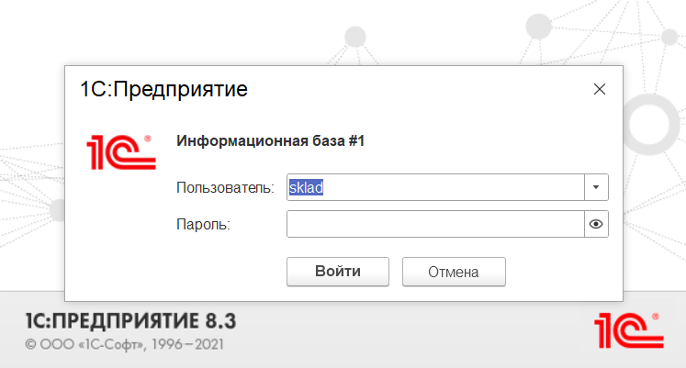

Рисунок 5.3 – Окно выбора пользователя

У нас запустилось 1С:Предприятие сразу с данными нашего работника (см. рис. 5.4).

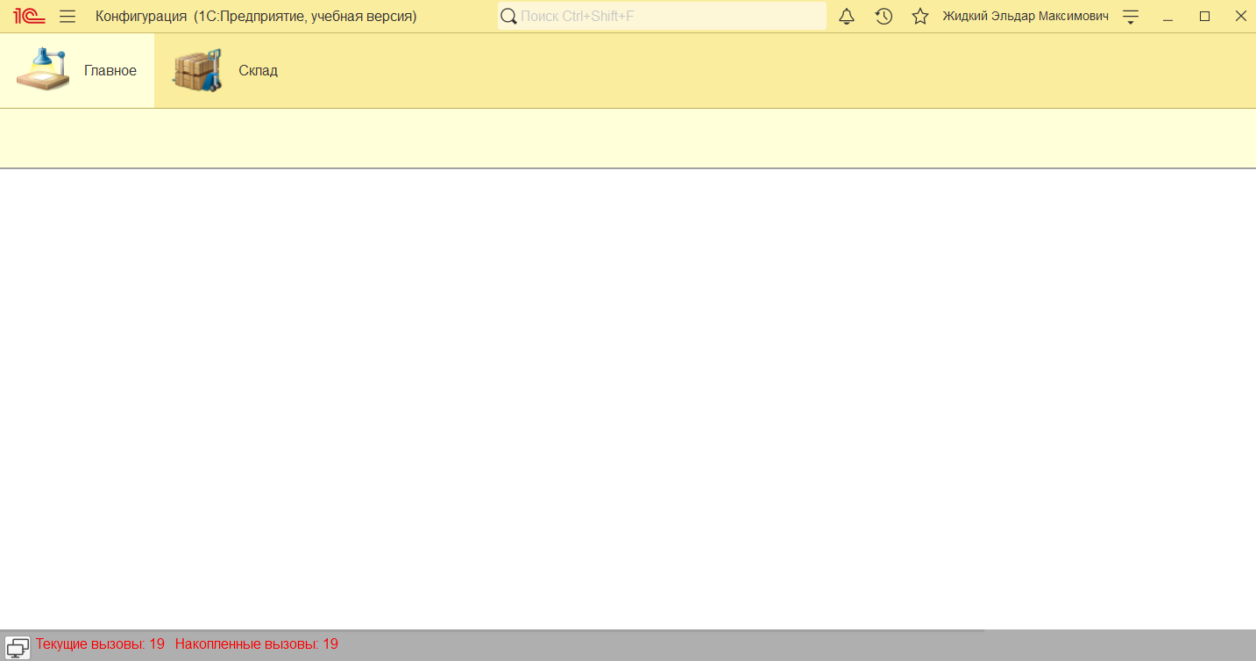Рисунок 5.4 – Конфигурация для работника склада

У нас есть доступ к подсистеме «Склад» (см. рис. 5.5).

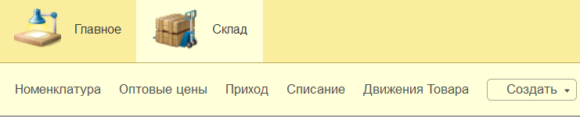

Рисунок 5.5 – Подсистема склад

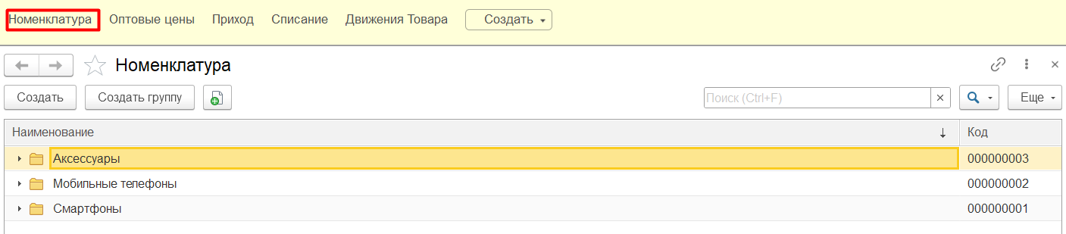Для того, чтобы добавить данные о товарах, нажимаем «Номенклатура» (см. рис. 5.6).

Рисунок 5.6 – Справочник «Номенклатура»

Для того, чтобы добавить данные о товарах, нажимаем «Создать», затем вводим название товара и выбираем группу, к которой относится товар. Нажимам «Записать и закрыть» (см. рис. 5.7).

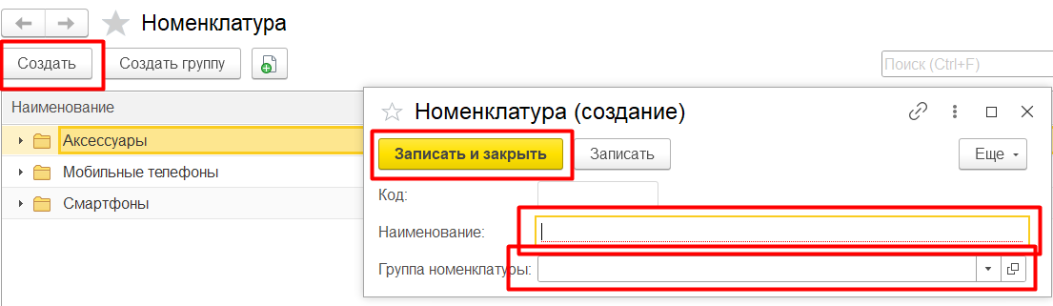

Рисунок 5.7 – добавление товара в «Номенклатура»

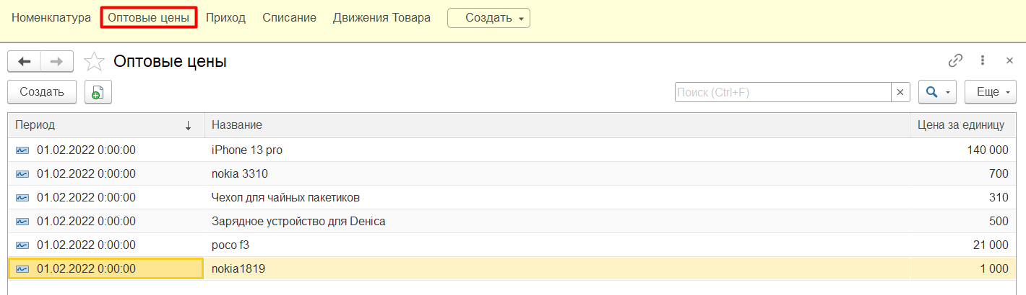Чтобы ознакомиться с оптовыми ценами выбираем пункт «Оптовые цены» (см. рис. 5.8).

Рисунок 5.8 – Оптовые цены

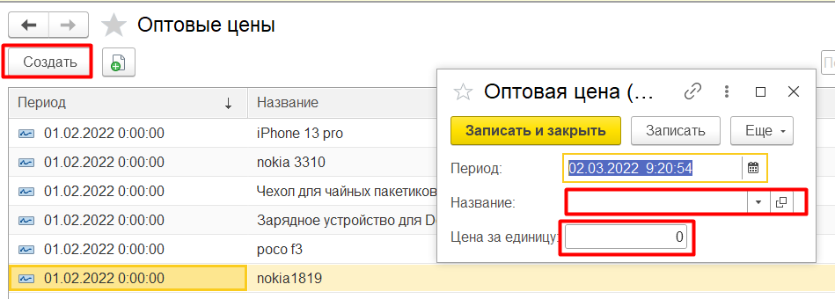Чтобы задать цену на товар, нажимаем «Создать». Тут указываем Период задания цены, Название товара, который поступил и цену за единицу товара (см. рис. 5.9).

Рисунок 5.9 – Создание оптовой цены

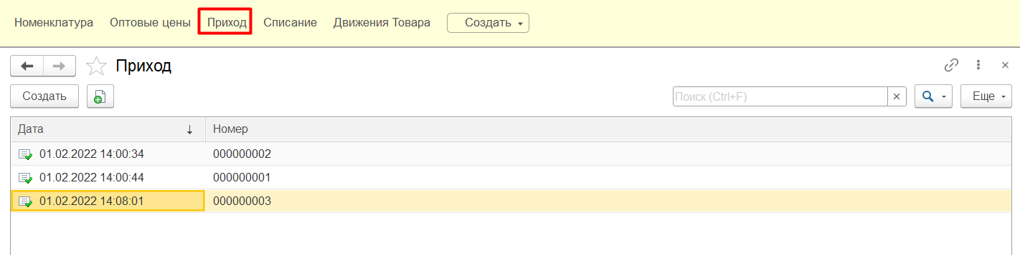Для фиксации прихода товара на склад выбираем пункт «Приход» (см. рис. 5.10).

Рисунок 5.10 – Приход

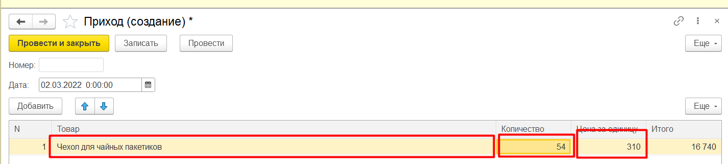Для того, чтобы добавить данные в «Приход» - нажимаем «Создать». Здесь мы можем задать дату добавления, под датой нажать «Добавить» для того, чтобы добавить несколько пунктов прихода, который включают в себя непосредственно товар, количество товара и цена за единицу. Итого посчитается автоматически. (см. рис. 5.11).

Рисунок 5.11 – Добавление «Приход»

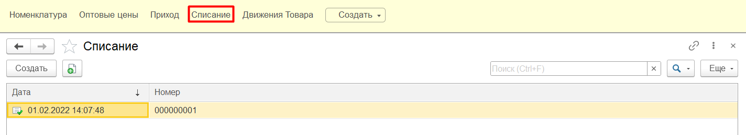Для фиксации списания нажимаем на пункт «Списание» (см. рис. 5.12).

Рисунок 5.12 – «Списание»

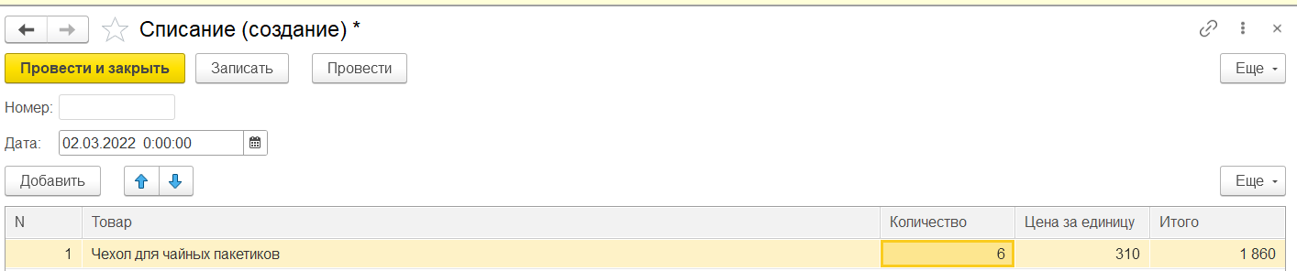Для того, чтобы добавить изменения, нажимаем «Создать». Здесь мы можем указать дату создания. Затем нажать добавить для добавления многого количество списанных товаров. Здесь нужно выбрать сам товар, количество и цену за единицу (см. рис. 5.13).

Рисунок 5.13 – Добавления «Списание»

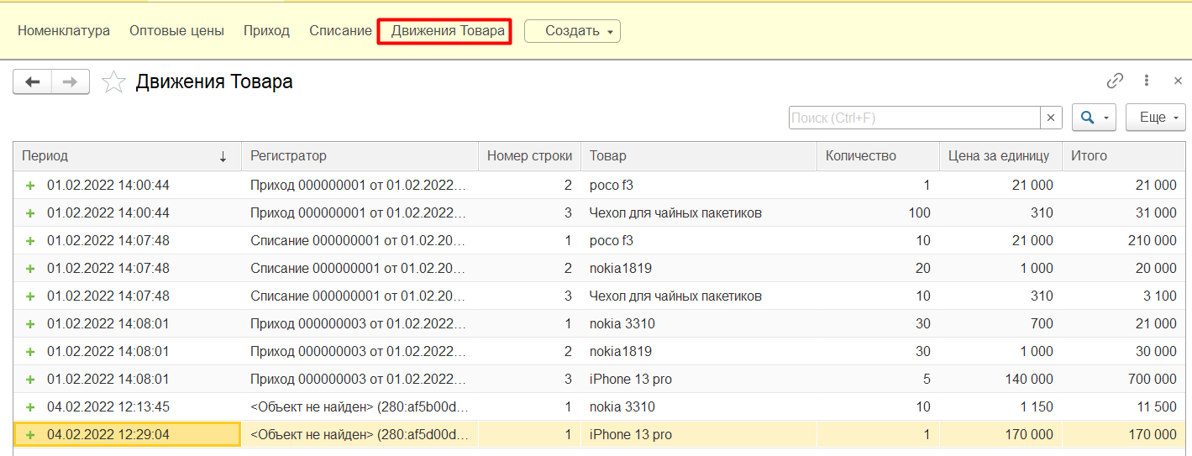В пункте «Движения товаров» записываются все движения документов «Приход», «Уход» и «Списание». (см. рис. 5.14)

Рисунок 5.14 – «Движения товаров»

При нажатии на пункт меню «Создать» мы можем выбрать одно из 4 созданий. Это быстрый доступ к заполнению данных (см. рис. 5.15).

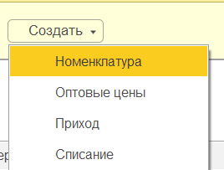

Рисунок 5.15 – Быстрый доступ «Создать»

**Заключение.**

Развитие торговли идет полным ходом, и смартфоны не стоят на месте. Многие магазины осуществляют свою деятельность на 1С: Предприятие.

В результате выполнения данной работы были решены все поставленные задачи. Результатом проделанной работы является разработанная информационная система для магазина смартфонов.

Данная конфигурация поможет структурировать и ускорить работу сотрудников. Вся нужная для нас информация о ведении бизнеса находится в одном месте.

В результате были решены следующие задачи: собран материал по предметной области и произведен его анализ, обоснована необходимость разработки системы автоматизации и определены требования к информационной системе, проанализирован и обоснован выбор инструментальных средств, спроектирована и реализована, а также протестирована информационная система.

Подводя итог, можно с уверенностью сказать, что поставленные цели были достигнуты.

**Литература.**

1. Электронный аналог печатного издания «1С: Предприятие 8.3. Практическое пособие разработчика. Примеры и типовые приемы» (ISBN 978-5-9677-2041-3, М.: ООО «1С-Паблишинг», 2019;
2. Особенности тестирования «черного ящика» - Лаборатория Качества [электронный ресурс] – 10 февраля 2022. – Режим доступа: <https://quality-lab.ru/blog/key-principles-of-black-box-testing/>
3. Технология разработки программных продуктов. Практикум: учеб. пособие для студ. учреждений сред. проф. образования / А. В.Рудаков, Г. Н. Федорова. — 4-е изд., стер. — М.: Издательский центр «Академия»; 2018. — 192 с.